中共湖南省委组织部办公室文件
湘组办〔2019〕2号
★
中共湖南省委组织部办公室
关于印发《湖南省共产党员佩戴党员徽章
管理办法（试行）》的通知

各市州、县市区委组织部，省直机关工委、省委教育工委、省国资委党委组织部，省委非公有制经济组织和社会组织工委、省委离退休干部工委办公室：
《湖南省共产党员佩戴党员徽章管理办法（试行）》已经省委组织部领导同意，现印发给你们，请结合实际抓好落实。

中共湖南省委组织部办公室
2019年2月19日

湖南省共产党员佩戴党员徽章管理办法（试行）

第一条 为贯彻全面从严治党要求，严格规范党员徽章佩戴管理工作，进一步增强党员党的意识、组织纪律观念和荣誉感，引导党员充分发挥先锋模范作用，根据《中国共产党章程》和中央组织部有关文件规定，制定本办法。
第二条 党员徽章是党员身份的标识。党员徽章佩戴对象包括正式党员和预备党员。
因取消预备党员资格、党内除名、开除党籍等失去党员身份的，不得佩戴党员徽章，并将党员徽章及时上缴党组织。
第三条 党员在参加党的重大会议、“三会一课”、主题党日、志愿服务等党的会议和活动时，一般佩戴党员徽章。
乡镇（街道）、村（社区）等基层单位的党员干部在开展服务群众工作时，一般佩戴党员徽章。
推行窗口单位和服务行业党员上岗时间佩戴党员徽章。
其他领域的党员工作期间是否佩戴党员徽章，由所在基层党委结合实际研究决定。
不得在娱乐场所等不适宜的场合佩戴党员徽章。
第四条 党员佩戴党员徽章必须严肃、庄重，将党员徽章佩戴在左胸中间醒目位置。
不得佩戴破损、污损、褪色的党员徽章，不得佩戴金、银等贵重材质或其他不符合制作规定的党员徽章，不得将党员徽章赠送、转借非中共党员佩戴。
党员要爱护并妥善保管党员徽章，如损坏或遗失，应及时向党支部报告，申请换发或补发。
第五条 党员徽章统一使用中央组织部推荐的式样。一般以县级以上党委组织（人事）部门为单位，统一在中央组织部推荐的党员徽章生产企业集体订购，由市州党委组织部、省直各系统党（工）委汇总，报省委组织部统一监制。
购制党员徽章经费可从党费中列支，不得向党员个人收取费用。
第六条 基层党组织要认真做好党员徽章发放、登记、管理等工作，不得按党员干部级别配发不同材质的党员徽章。基层党委审批同意接收预备党员后，所在党支部及时为预备党员发放党员徽章，并组织开展入党宣誓活动。
第七条 各级地方党委组织部门要会同网信、市场监管等部门，加强对党员徽章生产制作、销售等方面的监管，及时对违规制作和销售党员徽章的厂商和网店等进行整顿。
第八条 各级党组织要将党员徽章佩戴管理与党员日常教育管理结合起来，引导党员主动亮明身份，接受群众监督，发挥先锋模范作用，自觉维护党组织和党员的形象。
第九条 对党员不按规定佩戴党员徽章的，党组织要严肃指出、批评教育，造成不良影响的，要进行组织处理。对党组织不按规定购制、使用和管理党员徽章的，上级党组织要严肃批评、责令纠正，情节严重、造成不良影响的，追究相关人员责任。
第十条 本办法由省委组织部负责解释。
第十一条 本办法自印发之日起施行。

附件：党员徽章图样

附件

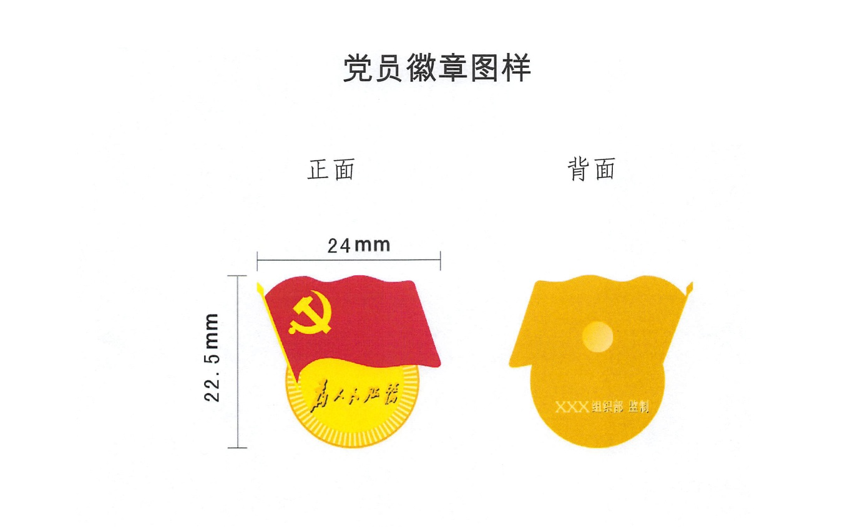
中央组织部关于党员徽章的推荐式样为：正面上方为中国共产党党旗图案，下方为圆形图案，印有“为人民服务”字样；背面标注“XX省（自治区、直辖市）党委组织部监制”字样。徽章尺寸为24mm×22.5mm×2mm，材质为锌挂镀仿金。

中共湖南省委组织部办公室 2019年2月19日印发



